## 实例解析砌体工程的施工工艺流程及做法，没干过的也看会了！

来源:[中国土木工程网](javascript:void(0);)  2019-03-11

链接: https://mp.weixin.qq.com/s/qZrvQ-uwSWpgx13ciWJPdg

**实例解析砌体工程施工工艺流程及做法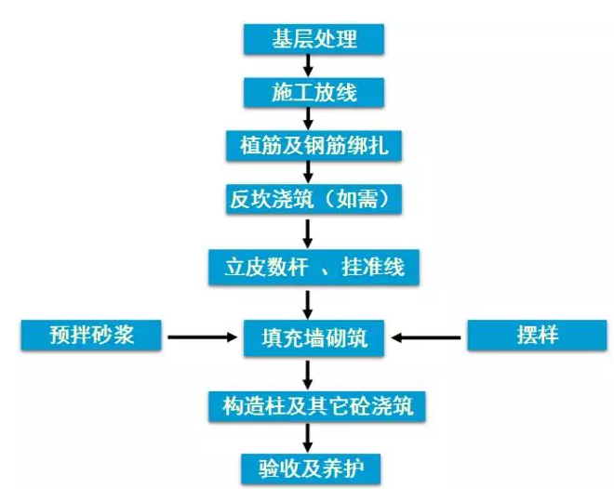 1、设置砌筑控制线：**

（1）由基准控制线，引出砌筑轴线、边线，放出构造柱的位置和门窗洞口的位置，并距离墙体边线墙体30-50CM引出检测和恢复控制线。

（2）在砌筑前需根据实际情况向施工工人交底，明确烟道、风道、管井尺寸，厨卫开间等准确尺寸。

**2、设置抹灰控制线：**

设置抹灰控制线时，必须考虑橱、浴、衣、鞋柜等柜体安装尺寸，以此提高后期制做、安装精度。

**3、核对：**

砌筑基础前，应校核放线尺寸，允许偏差应符合规范允许的误差要求。

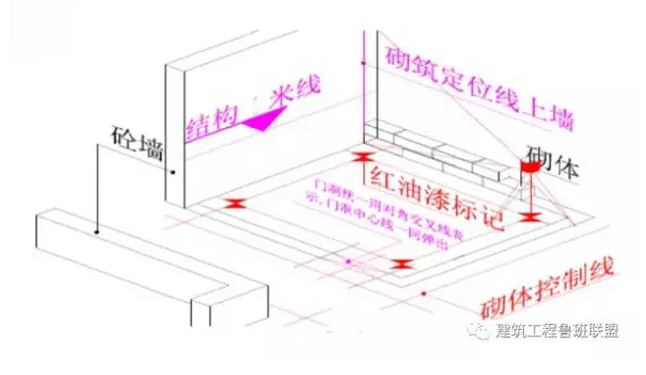

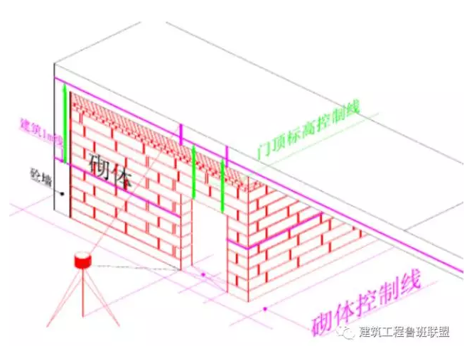

**质量要求**

1、植筋最小锚固长度：

锚固长度：Lb min=max{0.6lb；10d；150mm}。

2、植筋孔洞成孔后，应用毛刷及吹风设备清除孔内粉尘，反复处理不应少于3 次。

3、注入胶粘剂时，不应妨碍孔洞的空气排出，注人量应按产品说明书确定，并以植入钢筋后有少许胶液溢出为宜。严禁采用钢筋蘸胶后直接塞人孔洞的方法植入。

4、注入植筋胶后，应立即插入钢筋，并应按单一方向边转边插，直至达到规定的深度。

5、钢筋植入后，在胶粘剂未达到产品使用说明书规定的同化期前，不得扰动所植钢筋。

6、锚固钢筋拉拔试验的轴向受拉非破坏承载力检验值应为6.0kN 。抽检钢筋在检验值作用下，基材应无裂缝，钢筋应无滑移和宏观裂损；持荷2min 期间荷载值降低不应大于5%。  
1、墙体转角处（无框架柱时）及纵横墙交接处应设置构造柱；

2、较大洞口两侧（宽度≥2100mm的门洞边）、无约束墙端部应设置构造柱；

3、当墙长大于5m（或墙长超过层高2倍）时，应该在墙长中部（遇有洞口在洞口边）设置构造柱；

4、构造柱与墙体设拉结筋，沿墙体全长贯通；

5、构造柱施工时应按要求留置马牙槎，马牙槎宜先退后进；

6、构造柱的混凝土强度等级为C20，钢筋按规范、设计图纸及方案要求设置，施工时需先砌墙后浇柱。

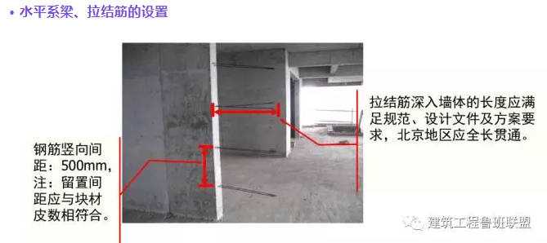  
1、高度大于4m的砌体墙，需在墙半高或门顶标高处设置与柱连结且沿墙全长贯通的钢筋混凝土水平系梁，梁高度为120mm，宽度同墙宽，按设计文件配筋；遇门窗洞口处，水平系梁兼过梁，圈梁混凝土强度等级为C20。

2、沿墙高每隔500mm设拉结钢筋，拉筋植筋深度为12d，伸出墙体长度为400mm，砌筑时绑扎搭接沿墙体通长设置。墙体拉筋采用绑扎搭接连接时，搭接长度应符合规范要求。

1、预留洞和门窗洞顶不应采用无筋砖过梁。

2、当洞口宽度<600mm时，采用平砌式钢筋砖过梁，下铺30mm厚M5水泥砂浆，在砂浆层中配置2∅6钢筋，钢筋伸入支座砌体内的长度不应小于240mm。

3、当洞口宽度≥600mm时，应按设计图纸设置钢筋混凝土过梁。

4、凡紧靠柱边的预留洞和门窗洞，在浇注柱混凝土时，应预留过梁连接筋，连接筋的直径与过梁筋相同。

5、门洞及窗洞高度＞1800时，洞口两侧设混凝土抱框，当窗洞高度≤1800时，窗洞两侧砌入预制混凝土块；砌块墙中需设埋件时，不得埋在空心砌块中，而应在埋件部位浇筑C15混凝土或在埋件部位砌放混凝土预制块（预制块上埋入固定件）。

6、非钢筋混凝土墙，窗台下做混凝土压顶。

当外墙留设窗洞时，窗台应浇筑120mm 高钢筋混凝土压顶，伸入墙内300mm；如窗边墙短于1000时，窗台应设置通长窗台梁，窗台压顶须由里往外找坡，坡度≥10%。

1. 丁字墙、十字墙、L型墙交接点处及转角处应留芯柱，芯柱内采用C20混凝土灌实；

2、门窗洞口两侧芯柱伸至过梁（或水平系梁），外墙门窗洞口两侧的芯柱通高设置；

3、当填充墙长度≥5m时，墙中段设置芯柱（或构造柱），且芯柱与框架柱、芯柱与芯柱之间的距离不得大于4m；墙长≥9m时设两根以上芯柱（或构造柱）；门洞口≥2.1m时，门洞两侧均设置芯柱；

4、芯柱钢筋锚固应满足植筋要求。  
**· 墙体砌筑**

1、砌筑填充墙时，普通混凝土小型空心砌块、轻骨料混凝土小型空心砌块和蒸压加气混凝土砌块的产品龄期不应小于28d。

2、块体的湿润程度（含水率）应符合相关规范的要求：

（1）采用普通砌筑砂浆砌筑填充墙时，烧结空心砖、吸水率较大的轻骨料混凝土小型空心砌块应提前1d-2d浇（喷）水湿润。蒸压加气混凝土砌块应在当天对砌筑面喷水湿润。

（2）吸水率较低的轻骨料混凝土小型空心砌块及采用薄灰砌筑法施工的蒸压加气混凝土砌块，砌筑前不应对其浇（喷）水湿润，气候炎热时，对吸水率较小的轻骨料混凝土小型空心砌块宜在砌筑前喷水湿润。

（3）砌筑普通混凝土小型空心砌块砌体，不需对小砌块浇水湿润，如遇天气干燥炎热，宜在砌筑前对其喷水湿润。

3、不同强度等级的同类砌块不得混砌，亦不应与其他墙体材料混砌。

4、砌体结构施工中，在墙的转角处及交接处应设置皮数杆，皮数杆的间距不宜大于15M。

5、混凝土小型空心砌块应采用整块砌块砌筑；当蒸压加气混凝土砌块需断开时，应采用无齿锯切割，裁切长度不应小于砌块总长度的1/3。

6、施工脚手架眼不得设置在下列墙体或部位：

 （1）120mm 厚墙、清水墙、料石墙、独立柱和附墙柱；

 （2）过梁上部与过梁成60︒角的三角形范围及过梁净跨度1/2的高度范围内；

 （3）宽度小于lm 的窗间墙；

 （4）门窗洞口两侧石砌体300mm ，其他砌体200mm 范围内；转角处石砌体600mm ，其他砌体450mm 范围内；

 （5）梁或梁垫下及其左右500mm 范围内；

 （6）轻质墙体；

 （7）夹心复合墙外叶墙；

 （8）设计不允许设置脚手眼的部位。

7、砌筑墙体时，对一般墙面，应及时用原浆勾缝，勾缝宜为凹缝。

8、蒸压加气混凝土砌块砌筑时应上下错缝，搭接长度不宜小于砌块长度的1/3 ，且不应小于150mm 。普通混凝土小型空心砌块应对孔错缝搭砌，单排孔小砌块的搭接长度应为块体长度的1/2 ，多排孔小砌块的搭接长度不宜小于砌块长度的1/3。

9、砌筑灰缝应横平竖直，砂浆饱满；蒸压加气混凝土砌块砌体采用非专用粘结砂浆砌筑时，水平灰缝厚度和竖向灰缝宽度不应超过15mm 。采用薄层砂浆砌筑法砌筑时，其灰缝厚度宜为2mm～ 4mm。普通混凝土小型空心砌块砌体的水平灰缝厚度和竖向灰缝宽度宜为lOmm ，但不应小于8mm ，也不应大于12mm ，且灰缝应横平竖直。  
1、砌体施工前，应组织相关人员进行施工图深化设计，结合砌筑材料尺寸，绘制排砖图，特别对转角墙、丁字墙、十字墙组砌方式在排砖图中均应详细绘制。

2、砌筑前，应做好技术交底，并且应将经过审批的排砖图粘贴到现场相应墙体旁，指导作业人员正确组砌。

砌筑过程进行拉线、挂线；长度超过3米的墙体端部立皮数杆，以便控制每排砖的水平度。

在厨房、卫生间、浴室等处采用普通混凝土小型空心砌块、轻骨料混凝土小型空心砌块及蒸压加气混凝土砌块砌筑墙体时，墙底部宜现浇混凝土坎台，其高度宜为 150mm 。

填充墙顶部与承重主体结构之间的空隙部位，应在填充墙砌筑14d后进行砌筑。墙顶应用砖斜砌挤紧，斜度一般控制在45--60度。灰缝应饱满、双面勾缝。斜砌砖的端头及中部采用预**制砼三角块顶紧。**斜砖补砌时逐块敲紧，与框架梁底挤实，填满砂浆，顶砖位置应按模数预留，不合模数时，应用配砖补砌。在有预留管线、墙体转角、顶砖对接等端头处，应预先砌筑预制混凝土三角。

**· 墙体转角处、纵横墙交接、临时间断处、临时洞口砌筑**

施工临时洞口直搓砌筑示意图

1、先砌洞口灌孔混凝土（随砌随灌）；

2、后砌洞口灌孔混凝土（随砌随灌）。

1、墙体转角处和纵横交接处应同时砌筑。

2、临时间断处应砌成斜槎，斜槎水平投影长度不应小于斜槎高度。

3、临时施工洞口可预留直槎，但在补砌洞口时，应在直槎上下搭砌的小砌块孔洞内用强度等级不低于Cb2O 或C20 的混凝土灌实。

**· 墙体勾缝**  
砌筑墙体时，对一般墙面，应及时用原浆勾缝，勾缝宜为凹缝，凹缝深度宜为2mm ；对装饰夹心复合墙体的墙面，应采用勾缝砂浆进行加浆勾缝，勾缝宜为凹圆或V形缝，凹缝深度宜为4mm～5mm。

**· 水电预埋、预留**

1、在砌块墙体上剔槽开孔时，应在砌筑砂浆强度达到设计强度80%以上时进行，并采用专用工具，不得在墙体上横向镂槽。

2、管道的嵌墙深度和宽度应合理，表面不包括装饰层厚度；管道安装完用砂浆或混凝土填实。

3、线盒出口处、给水管出口处应采用Ｕ型预制砼块竖砌，线盒及给水管口的出墙高度必须考虑抹灰、装饰面层的厚度，预制砼块尺寸应符合对应墙体砌块的模数要求。

4、表面抹灰层内设钢丝网，钢丝网宽度应盖过缝隙边缘每边不小于100mm。

